第１回 イノベーションフォーラム 講師の経歴

星野 幹宏 氏（ほしの みきひろ）
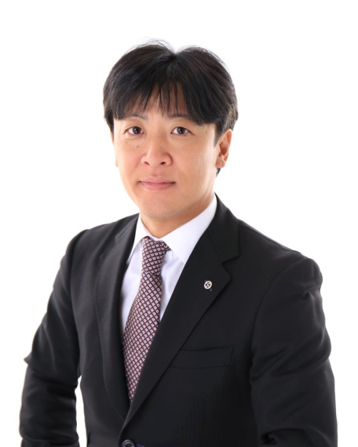

- １９７５年 北広島生れ
- ２０００年 トヨタ自動車株式会社入社
- ２００７年 旭イノベックス株式会社 取締役企画室長就任
- ２００８年 盛和塾
- ２０１４年 （公社）日本青年会議所 アジアアライアンス確立委員会総括幹事
- ２０１５年 （一社）札幌青年会議所 グローバルリーダー育成員会 委員長
- ２０１８年 旭イノベックス株式会社 代表取締役社長就任
- ２０１８年 札幌商工会議所青年部 副会長
札幌ロータリークラブ

旭イノベックス株式会社 プロフィール
- 創業 1952年（昭和27年）5月10日株式会社旭鉄工所として会社設立
- 資本金 178,200千円
- 事業内容 水門橋梁、鉄骨工事、暖房機器
- 年商 110億円（2019年3月期現在）
- 従業員数 242名（2019年3月期現在）
- 2018.08.05HBC(北海道放送)様の番組「北のビジネス最前線」で弊社が紹介されました。
- 2018.04.01星野幹宏が代表取締役社長に就任いたしました。
- 2018.02.07経済産業省より「地域未来牽引企業」に選定されました。
- 2017.10.19札幌商工会議所様の「ものづくりデータベース」に登録しました。

